

Первичные средства пожаротушения.
Это устройства, инструменты и материалы, предназначенные для локализации и ликвидации загорания на начальной стадии (огнетушители, внутренний пожарный кран, вода, песок, кошма, ведро, лопата и др.).
Нужно помнить, что первичные средства применяются для борьбы с загоранием, но не с пожаром.
Остановимся на огнетушителях.

Химические пенные огнетушители.
Предназначены для тушения твёрдых сгораемых материалов, лег легковоспламеняющихся и горючих жидкостей на небольшой площади.
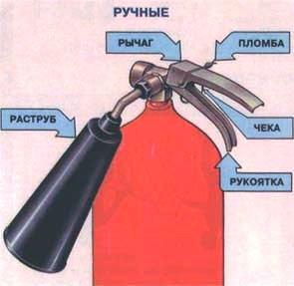
Приведение огнетушителя в действие.

Снять пломбу и повернуть рычаг до отказа

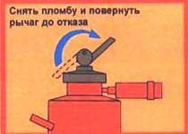

Перевернуть огнетушитель вверх дном и
несколько раз встряхнуть

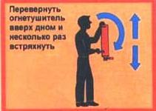

Направить струю пены на очаг пожара
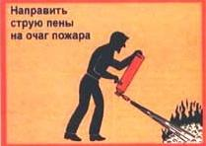

При пользовании огнетушителем запрещается.

1. Переворачивать его и бить рукояткой или горловиной об пол (о землю)
2. Направлять струю на людей или животных
3. Тушить электропроводку (электроприборы и электрооборудование под напряжением.

Химический пенный огнетушитель подлежит зарядке каждый год независимо от того, использовался он или нет.

Углекислотные огнетушители
Предназначены для тушения загораний на электроустановках, находящихся под напряжением не более 10 кВ, загораний в музеях и архивах.
Приведение огнетушителя в действие
Снять огнетушитель и поднести к очагу пожара
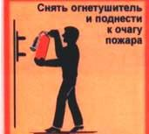
Сорвать пломбу, выдернуть чеку.
Перевести раструб в горизонтальное положение и нажать рычаг
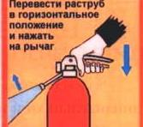
Направить струю заряда на огонь

При пользовании огнетушителем запрещается
1.Держать огнетушитель головкой вниз или в горизонтальном положении;
2.Прикасаться оголёнными частями тела к раструбу;
3. При тушении находящихся под напряжением электроустановок подводить
раструб ближе 1 м к пламени.

Порошковые огнетушители
Предназначены для ликвидации очагов пожаров всех классов (твёрдых, жидких, и газообразных веществ, электроустановок, находящихся под напряжением до 1 000 В)

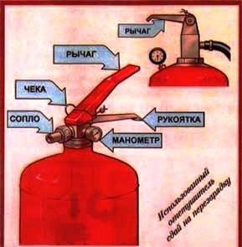

Приведение огнетушителя в действие
Выдернуть чеку
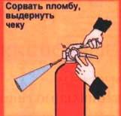
Нажать кнопку
Направить пистолет на пламя, нажать рычаг пистолета
Пламя тушить с расстояния не более 5 метров
При тушении огнетушитель встряхнуть
Огнетушитель держать вертикально
Использованный огнетушитель необходимо сдать на перезарядку.

Пожарные краны в зданиях.
Предназначены для тушения пожаров в жилых, административных и производственных помещениях водой от внутреннего противопожарного водопровода.
Приведение внутреннего пожарного крана в действие.
1.Открыть дверцу шкафчика
2.Раскатать в направлении очага пожара рукав, соединенный с краном и стволом.
3. Открыть вентиль поворотом маховичка против часовой стрелки и направить струю воды из ствола в очаг горения.

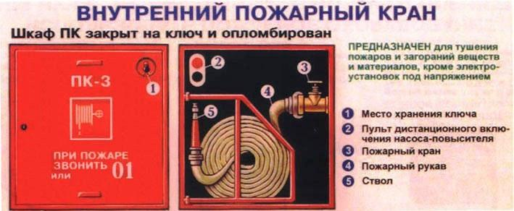

Системы оповещения о пожаре.
Основное назначение системы оповещения – это предупреждение находящихся в здании людей о пожаре или другой аварийной ситуации и управление эвакуацией. Однако в штатном режиме системы оповещения могут использоваться также для передачи фоновой музыки или речевых объявлений, например, по помещениям компании.
Большинство систем оповещения о пожаре строится по модульному принципу, поэтому в зависимости от архитектурных особенностей здания и его назначения система оповещения может включать в себя устройства, предназначенные для экстренной трансляции, или же дополняться модулями, служащими для повышения качества звука.
1. Способы оповещения:
- звуковой (звонки, тонированный сигнал и др.)
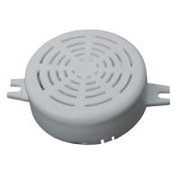
- речевой (запись и передача) спецтекстов);
- световой, световой мигающий сигнал
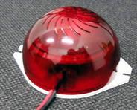
- световые указатели «Выход»,

- световые указатели направления движения;
- световые указатели направления движения с включением раздельно для каждой зоны.

Единая служба спасения 01 (112 - сотовая связь)
Телефон доверия Главного управления МЧС России
по Оренбургской области (3532) 30-53-99

